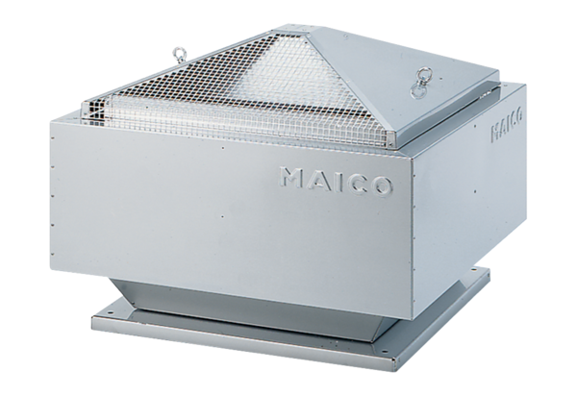Центробежный крышный вентилятор ERD 18/2 BКомплект поставки: 1 штукАссортимент: C
Номер артикула: 0087.0015Изготовитель: MAICO

